

УТВЕРЖДАЮ

Руководитель практики от Университета

__________________________________

*(должность, ФИО)*

МП ___________________________________

*(Подпись)*

Дата « __» ____________ 2022 год

**ОТЧЕТ**

**ПО УЧЕБНОЙ ПРАКТИКЕ**

ПМ.03 Ревьюирование программных продуктов

|  |  |
| --- | --- |
| Целищев Даниил Алексеевич | |
| *(Ф.И.О. обучающегося)* | |
| 09.02.07 Информационные системы и программирование | |
| *(специальность)* | |
|  | |
| Учебная группа | ИСПк-301-51-00 |
|  |  |
| Место прохождения практики | ФГБОУ ВО «Вятский государственный университет», |
| Колледж ВятГУ | *(наименование организации, структурного подразделения организации)* |
|  |  |

|  |  |  |  |  |  |
| --- | --- | --- | --- | --- | --- |
| Итоговая оценка: |  | | | | |
| Руководитель  практики от университета |  |  |  |  |  |
|  | *(дата)* |  | *(подпись)* |  | *(Ф.И.О.)* |

Киров, 2022 г.



ИНДИВИДУАЛЬНОЕ ЗАДАНИЕ НА ПРАКТИКУ

|  |  |  |  |  |  |  |  |  |  |
| --- | --- | --- | --- | --- | --- | --- | --- | --- | --- |
| Ф.И.О. обучающегося | | | Целищев Даниил Алексеевич | | | | | | |
| Специальность | | | 09.02.07 Информационные системы и программирование | | | | | | |
| Учебная группа | | | ИСПк-301-51-00 | | | | | | |
| Вид практики | | | учебная практика | | | | | | |
| Сроки прохождения практики с | | | | 17.01.2022 | по | 01.05.2022 | | | |
| Место прохождения практики | | | | ФГБОУ ВО «Вятский государственный университет»,  Колледж ВятГУ | | | | | |
|  | | (наименование организации, структурного подразделения организации) | | | | | | |
| № | Виды работ, выполняемых обучающимися во время практики | | | | | | Объем работ (час) | Формируемые компетенции | | |
| 1 | Пройти инструктаж по ознакомлению с правилами внутреннего трудового распорядка, охраны труда, техники безопасности, противопожарной безопасности, санитарно-эпидемиологическими правилами и гигиеническими нормативами, а также вводный инструктаж и инструктаж на рабочем месте | | | | | | 2 | ОК-7 | | |
| 2 | Определение требований к программному продукту и его функциональных характеристик, поиск и анализ готовых технических решений | | | | | | 4 | ОК-1-4 | | |
| 3 | Разработка технической документации на программный продукта | | | | | | 5 | ОК-1, ОК-2, ОК-4, ПК-3.3 | | |
| 4 | Ревьюирование программного кода. Создание репозитория | | | | | | 4 | ОК-1, ОК-4, ОК-8, ОК-10, ПК-3.1, ПК-3.4 | | |
| 5 | Разработка сценариев тестирования программного продукта. | | | | | | 5 | ОК-9-11, ПК-3.2, ПК-3.3 | | |
| 6 | Разработка эксплуатационной документации | | | | | | 4 | ОК-10, ПК-3.4, ПК-3.5 | | |
| 7 | Подготовка презентации для представления программного продукта потенциальному потребителю. | | | | | | 4 | ОК-5 | | |
| 8 | Подготовка к сдаче и сдача промежуточной аттестации | | | | | | 2 | ОК-6 | | |

|  |  |  |  |  |  |
| --- | --- | --- | --- | --- | --- |
| Индивидуальное задание на практику разработано в соответствии с рабочей программой практики. | | | | | |
| Руководитель  практики от университета |  |  |  |  |  |
|  | (дата) |  | (подпись) |  | (Ф.И.О.) |

|  |  |
| --- | --- |
| С индивидуальным заданием ознакомлен(а) |  |
|  | (дата, подпись обучающегося) |

**ОТЗЫВ РУКОВОДИТЕЛЯ ПРАКТИКИ**

|  |  |  |  |  |  |
| --- | --- | --- | --- | --- | --- |
| Ф.И.О. обучающегося | | Целищев Даниил алексеевич | | | |
| Специальность | | 09.02.07 Информационные системы и программирование | | | |
| Учебная группа | | ИСПк-301-51-00 | | | |
| Вид практики | | учебная практика | | | |
| Сроки прохождения практики с | | | 15.09.2022 | по | 20.11.2022 |
| Место прохождения практики | | | ФГБОУ ВО «Вятский государственный университет», Колледж ВятГУ | | |
|  | (наименование организации, структурного подразделения организации) | | | | |

ВИДЫ И КАЧЕСТВО ВЫПОЛНЕНИЯ РАБОТ

|  |  |  |  |
| --- | --- | --- | --- |
| Вид работ | Критерий выполнения работ | | |
| Выполнены полностью самостоятельно | Выполнены с незначительной помощью наставника | Выполнены с помощью наставника |
| Определение требований к программному продукту и его функциональных характеристик, поиск и анализ готовых технических решений | V |  |  |
| Разработка технической документации на программный продукта | V |  |  |
| Ревьюирование программного кода. Создание репозитория | V |  |  |
| Разработка сценариев тестирования программного продукта. | V |  |  |
| Разработка эксплуатационной документации |  |  |  |
| Подготовка презентации для представления программного продукта потенциальному потребителю. | V |  |  |
| Подготовка к сдаче и сдача промежуточной аттестации | V |  |  |

Обучающийся ознакомлен с правилами внутреннего трудового распорядка, охраны труда, техники безопасности, противопожарной безопасности, санитарно-эпидемиологическими правилами и гигиеническими нормативами, а также прошел вводный инструктаж и инструктаж на рабочем месте.

Во время прохождения учебной практики обучающимся освоены следующие профессиональные и общие компетенции:

|  |  |  |  |
| --- | --- | --- | --- |
| Наименование компетенции | Показатели оценки | Оценка | |
| Освоена | Не освоена |
| ПК 3.1. Осуществлять ревьюирование программного кода в соответствии с технической документацией. | Способен анализировать программный код с целью выявления некачественных архитектурных решений и критических мест в программе | V |  |
| ПК 3.2. Выполнять процесс измерения характеристик компонент программного продукта для определения соответствия заданным критериям | Способен верифицировать компоненты программного обеспечения в соответствии с заданными критериями | V |  |
| ПК 3.3. Производить исследование созданного программного кода с использованием специализированных программных средств с целью выявления ошибок и отклонения от алгоритма. | Способен готовить тесты для осуществления автоматизированного выявления ошибок в разрабатываемом программном обеспечении | V |  |
| ПК 3.4. Проводить сравнительный анализ программных продуктов и средств разработки, с целью выявления наилучшего решения согласно критериям, определённым техническим заданиям. | Способен подбирать средства разработки ПО наиболее подходящие по критериям определенным в техническом задании. | V |  |
| ПК 3.5. Проводить исследование проектной документации программного модуля. | Способен разрабатывать техническую и эксплуатационную документацию на программное обеспечение | V |  |
| ОК 01. Выбирать способы решения задач профессиональной деятельности, применительно к различным контекстам. | Способен оценивать предметную область и выбирать оптимальные способы решения задач профессиональной деятельности | V |  |
| ОК 02. Осуществлять поиск, анализ и интерпретацию информации, необходимой для выполнения задач профессиональной деятельности. | Способен анализировать специализированную информацию и находить оптимальные пути решения задач профессиональной деятельности | V |  |
| ОК 03. Планировать и реализовывать собственное профессиональное и личностное развитие. | Способен находить пути улучшения имеющихся решений, позволяющих повысить их общий качественный уровень | V |  |
| ОК 04. Работать в коллективе и команде, эффективно взаимодействовать с коллегами, руководством, клиентами. | Способен грамотно формулировать запросы в целях получения разъясняющей информации | V |  |
| ОК 05. Осуществлять устную и письменную коммуникацию на государственном языке с учетом особенностей социального и культурного контекста. | Способен разрабатывать проектную, техническую и пользовательскую документации | V |  |
| ОК 06. Проявлять гражданско-патриотическую позицию, демонстрировать осознанное поведение на основе традиционных общечеловеческих ценностей. | Способен конструктивно обмениваться информацией с коллегами, демонстрировать осознанное поведение в ходе выполнения проектных работ | V |  |
| ОК 07. Содействовать сохранению окружающей среды, ресурсосбережению, эффективно действовать в чрезвычайных ситуациях. | Способен прогнозировать эффективность и ресурсозатратность используемых средств | V |  |
| ОК 08. Использовать средства физической культуры для сохранения и укрепления здоровья в процессе профессиональной деятельности и поддержания необходимого уровня физической подготовленности. | Способен соблюдать требования внутреннего трудового распорядка организации, охраны труда и техники безопасности в целях сохранения собственного здоровья | V |  |
| ОК 09. Использовать информационные технологии в профессиональной деятельности. | Способен применять современные инструменты создания ПО, в том числе для осуществления коллективной работы. | V |  |
| ОК 10. Пользоваться профессиональной документацией на государственном и иностранном языке. | Способен использовать в своей работе специализированную документацию | V |  |
| ОК 11. Планировать предпринимательскую деятельность в профессиональной сфере. | Способен разрабатывать презентации для представления программного продукта потенциальному потребителю. | V |  |

**Краткая характеристика работы обучающегося**

|  |
| --- |
| Программа практики выполнена в полном объеме. Все виды работ выполнялись в срок, |
| без существенных замечаний. В достаточной степени была проявлена самостоятельность |
| и умение грамотно пользоваться  сервисами онлайн-хостинга репозиториев, |
| распределённого контроля версий и функциональностью управления исходным кодом. |
|  |

|  |  |  |
| --- | --- | --- |
|  |  | Руководитель практики  ____________________ /_________________  Подпись ФИО  ___________________________________________________________  (должность)  Дата «____» _______________ 2022 год |

**СОДЕРЖАНИЕ**

**ВВЕДЕНИЕ** 3

**1. СВЕДЕНИЯ О РАБОТЕ, ВЫПОЛНЕННОЙ В ПЕРИОД ПРОХОЖДЕНИЯ УЧЕБНОЙ ПРАКТИКИ** 4

**2. АНАЛИЗ ПОСТАВЛЕННОЙ ЗАДАЧИ** 5

**3. ПРОЕКТИРОВАНИЕ СТРУКТУРЫ ПРОГРАММНОГО РЕШЕНИЯ** 10

**4. Подготовка продукта к внедрению и эксплуатации** 12

**5. ИСПОЛЬЗУЕМЫЙ ИНСТРУМЕНТАРИЙ И РАБОЧЕЕ ОКРУЖЕНИЕ** 22

**ЗАКЛЮЧЕНИЕ** 26

**СПИСОК ИСПОЛЬЗОВАННЫХ ИСТОЧНИКОВ** 27

# **ВВЕДЕНИЕ**

Учебная практика ПМ.07 проходила на базе Колледжа ФГБОУ ВО «Вятский государственный университет» в период с 17.01.2022 г. по 01.05.2022 г. по понедельникам.

Цель практики: сформировать у обучающихся навыки разработки программного обеспечения, как законченного продукта с размещением артефактов на онлайн-хостинге.

Задачи практики:

– закрепить полученные в ходе освоения предшествующих дисциплин навыки и умения в области создания программных продуктов;

– закрепить навыки анализа кода с целью выявления неэффективных решений;

– закрепить навыки разработки технической и эксплуатационной документации.

# **1. СВЕДЕНИЯ О РАБОТЕ, ВЫПОЛНЕННОЙ В ПЕРИОД ПРОХОЖДЕНИЯ УЧЕБНОЙ ПРАКТИКИ**

В период 15.09.2022 по 20.11.2022 при прохождении учебной практики ПМ.06 на базе ФГОБУ ВО «Вятский государственный университет» был выполнен следующий перечень работ, представленный в таблице 1.

Таблица 1 – Сведения о работе, выполненной в период практики

| Дата | Краткое содержание выполненных работ |
| --- | --- |
| 15.09.2022 | Ознакомление с правилами внутреннего трудового распорядка организации, требованиями охраны труда и техники безопасности |
| 15.09.2022-29.09.2022 | Подготовка аналитической записки с указанием цели, назначения и функциональных характеристик разрабатываемого программного продукта |
| 29.09.2022-13.10.2022 | Подготовка технического проекта содержащего описание структуры и алгоритмических решений применяемых в программном продукте |
| 13.10.2022-27.10.2020 | Разработка и описание тестовых скриптов и эксплуатационной документации |
| 27.10.2022-10.11.2022 | Подготовка презентации программного продукта и окончательное формирование репозитория. |
| 20.11.2022 | Подготовка к сдаче и сдача промежуточной аттестации |

________________ _______________

(дата) (подпись)

# **2. АНАЛИЗ ПОСТАВЛЕННОЙ ЗАДАЧИ**

**Цель продукта:** Отраслевое решение "1С:Кафе" предназначена для автоматизации бизнес процессов и удобного мониторинга персонала и бюджета организации.

**Назначение продукта:** Программа хорошо подходит для учета, анализа и управления финансами предприятия. Простое в использовании решение позволит взять под контроль все денежные обороты компании и улучшить финансовые показатели.

**Портрет потребителя:** С помощью решения могут быть автоматизированы независимые и сетевые предприятия любых форматов и концепций – рестораны, кафе, бары, столовые, подразделения питания гостинично-ресторанных комплексов, развлекательных центров и другие предприятия питания.

**АНАЛИЗ АНАЛОГОВ**

**1С:Предприятие 8. Ресторан. Фронт-офис**

Решение предназначено для автоматизации предприятий общественного питания, работающих по классической схеме обслуживания гостей с официантом (оформление предварительного заказа на столик).

Программный интерфейс приложения представлен на рисунке 1

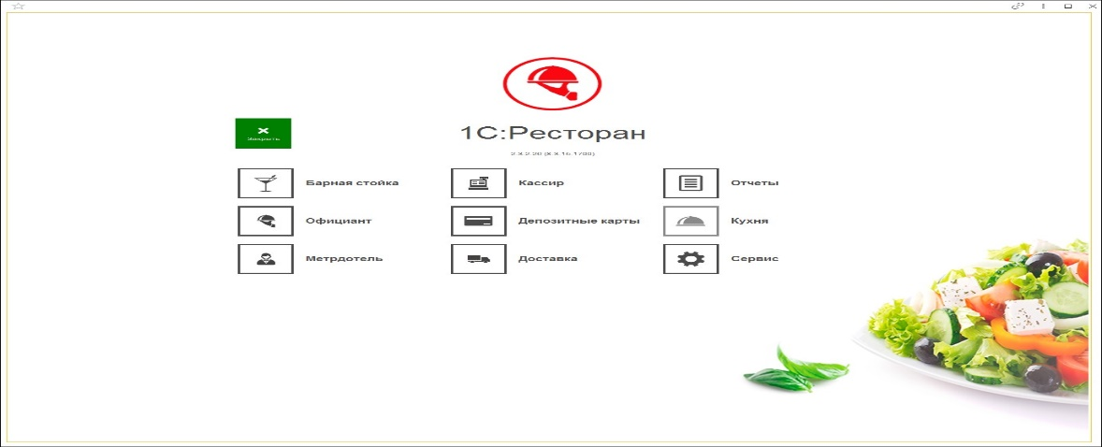

Рисунок 1 – интерфейс программы

Склад и запасы.

Блок обеспечения. В АРМ Расчета потребностей составляется график, где пользователь видит все позиции, которые должны быть куплены или приготовлены к конкретной дате. Есть возможность сформировать список "пополнение", например, только по "приготовлению блюд". В списке блюд, запланированных в производство, можно просмотреть ингредиенты для каждого и уточнить их наличие на конкретном складе, а также выбрать несколько мест приготовления одновременно.

Работа с отрицательными остатками при проведении складских операций. Учетный механизм партий отрицательной области позволяет раздельно учитывать положительные и отрицательные партии на складах, при этом учетный «минус» по продукту (например, вследствие нарушения закладки или порционирования) не складывается с реальным приходом продукта, что позволяет предотвращать наиболее распространенное злоупотребление персонала на производстве.

Инвентаризация. В процессе инвентаризации создаются документы оприходования и списания в зависимости от расхождений между учетным и фактическим количеством. Заполнение фактических количеств в документе доступно с мобильных устройств, что удобнее предварительной печати пустографки (но она также предусмотрена).

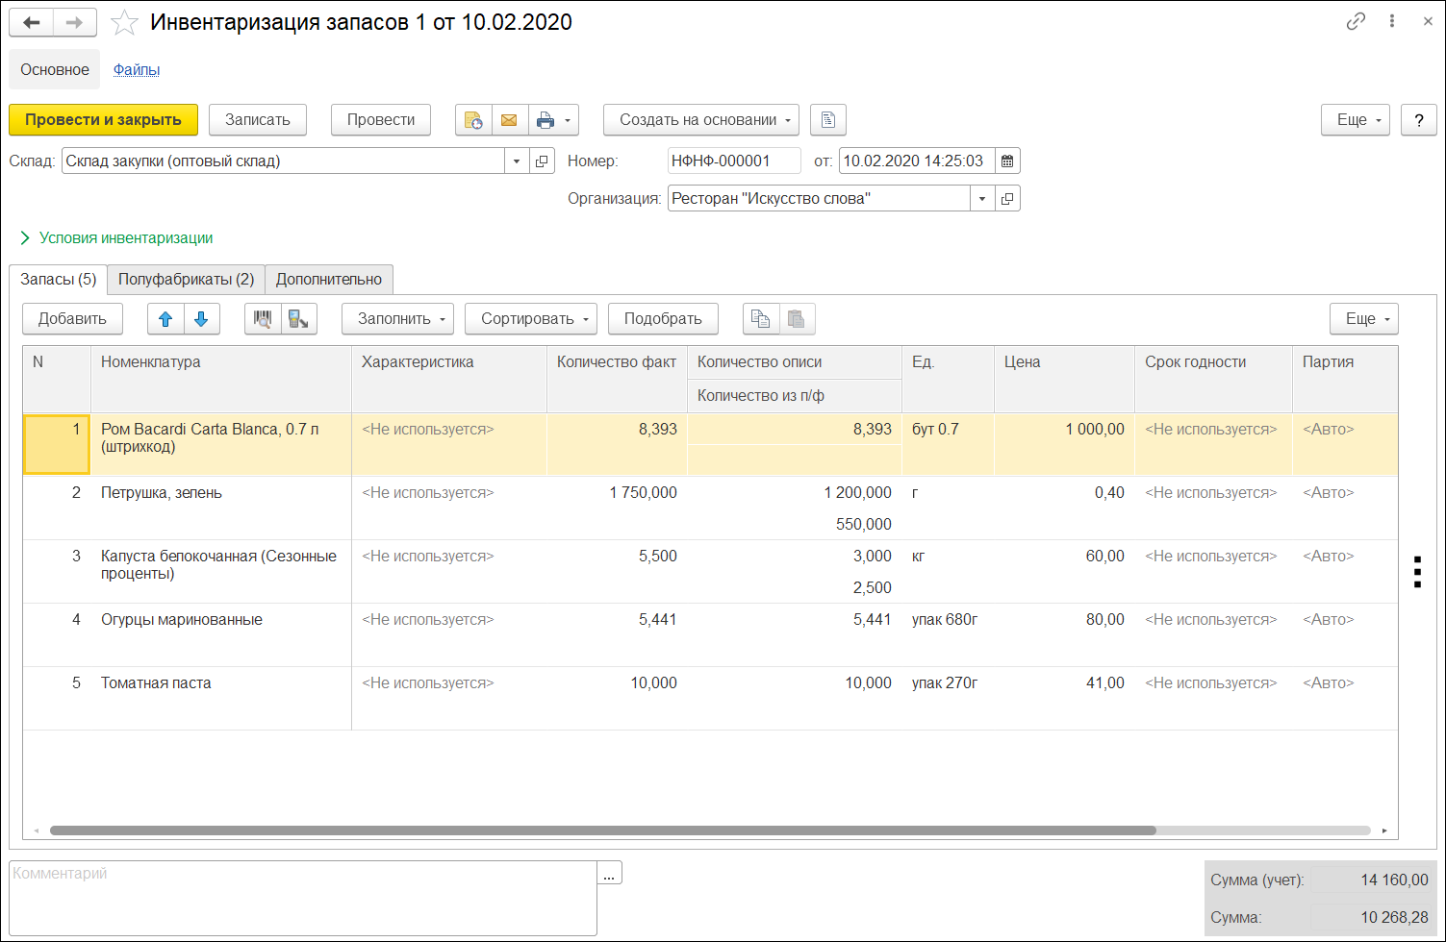

Рисунок 2 – инвентаризация запасов

Также есть возможность проводить инвентаризацию полуфабрикатов и готовых блюд с автоматическим раскладыванием их на ингредиенты согласно рецептурам.

Расширенная область единиц измерения позволяет удобно проводить инвентаризацию бара. При создании номенклатуры, пользователь должен взвесить бутылку, указать массу нетто и брутто, а также плотность напитка. Затем при проведении инвентаризации программа сможет автоматически вычислить остаток напитка во вскрытой бутылке.

лагодаря бесшовной интеграции отраслевого функционала с типовой конфигурацией, все отчеты конфигурации "Управление нашей фирмой" полноценно функционируют в "1С:Управление предприятием общепита". Кроме этого, в решение добавлены многочисленные специализированные отчеты и печатные формы.

Калькуляции за период позволяют проанализировать статистику выпуска блюда и динамику прямой себестоимости.

Анализ продаж и списаний – получить общие показатели деятельности с учетом продаж и прочих операций.

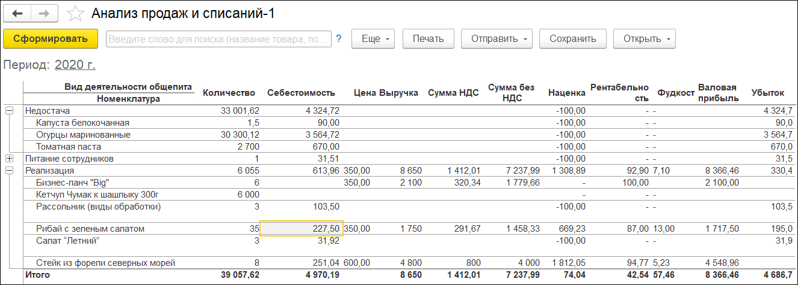

Рисунок 3 – анализ продаж и списаний

Анализ производства позволяет проанализировать прямые материальные затраты на выпуск продукции.

**1С:Предприятие 8. Общепит**

Отраслевое решение предназначено для автоматизации оперативного, бухгалтерского и налогового учета в независимых и сетевых предприятиях общественного питания различных форматов и концепций, таких как: кафе, бары, рестораны

* Первоначальные данные о продажах хранятся в системе в виде документов «Чеки Общепита», которые строго соответствуют чекам продажи в связанной кассовой системе. Каждый чек может быть создан вручную или загружен в результате обмена данными с фронт-офисом.

[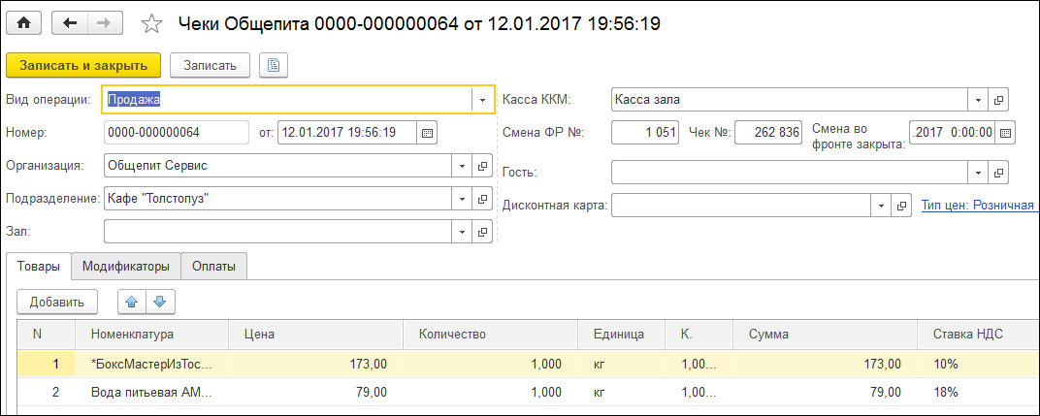](https://solutions.1c.ru/upload/images/17/ObshepitPROF/101.png)

Рисунок 4 – Данные о продажах

По этим данным может быть получен широкий спектр отчетов без потери аналитики, вплоть до каждого реквизита загруженных чеков. В дальнейшем, в зависимости от настроек системы, чеки продаж могут быть загружены в следующие целевые документы:

* "Отчет о розничных продажах", в результате будет отражена только розничная реализация выпущенных ранее (находящихся на остатках) блюд или полуфабрикатов;
* "Выпуск с розничной реализацией", в результате будет произведено списание ингредиентов согласно рецептурам, отражен факт выпуска блюд или полуфабрикатов и учтена их розничная реализация.
* "Выпуск блюд с перемещением" и "Отчет о розничных продажах", в результате будет произведено списание ингредиентов согласно рецептурам и отражен факт выпуска блюд или полуфабрикатов на точке производства, затем готовая продукция будет перемещена на точку продажи и списана в результате розничной реализации.

В дополнение к стандартным бухгалтерским отчетам, в решение добавлена необходимая отраслевая регламентированная отчетность и отраслевые унифицированные печатные формы «ОП», а также большой набор форм аналитической отчетности для оценки показателей деятельности предприятия и принятия решений:

Калькуляции за период, Товарный отчет, Анализ выпуска продукции, Расход продуктов и специй, Заборный лист, Остатки и обороты товаров и блюд, Отчет о прибыли от реализации.

Реализовано автоматическое заполнение декларации о розничной продаже алкоголя.

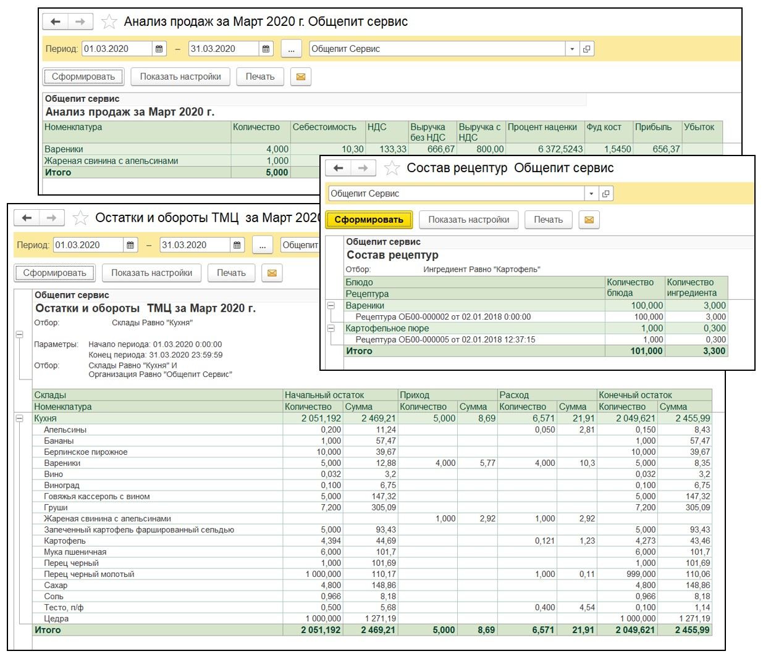

Рисунок 5 – Остатки и обороты

**Функционал "1С:Кафе"**

Возможности отраслевое решения "1С:Кафе":

1. мониторинга персонала
2. мониторинг бюджета организации
3. Отслеживание затрат.
4. Подсчёт финансовых результатов компании.
5. автоматизации бизнес процессов.

# **3. ПРОЕКТИРОВАНИЕ СТРУКТУРЫ ПРОГРАММНОГО РЕШЕНИЯ**

**СТРУКТУРА ПРОГРАММНОГО ПРОДУКТА**

Реализация программного модуля началась с создания справочников. В них указывается различная информация о сотрудниках, бизнес процессах и т.д. Далее для каждого справочника создавались реквизиты.

Затем создавались документы, в которых будет указано само движения денежных средств и (к примеру, покупка гарнитуры). После чего в модуле обьекта писалась процедуры обработки проведения. В итоге, по этим документам формировались отчёты отражающие экономичсекую эффективность компании.

На рисунке 1 представлена основная схема работы аудиоплеера.

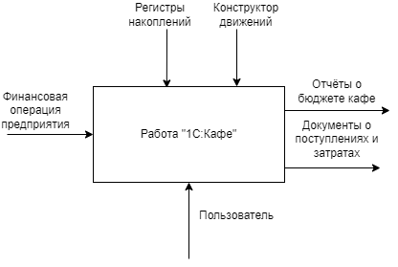

Рисунок 1 - Схема работы аудиоплеера

Диаграмма декомпозиции представлена на рисунке 2.

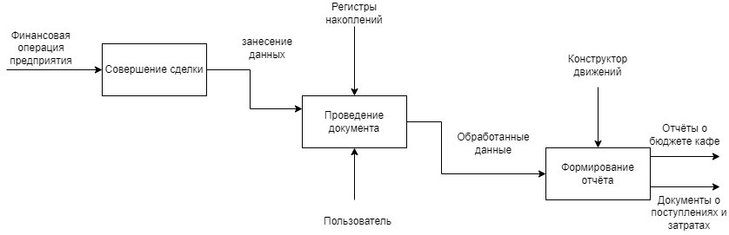

Рисунок 2 – Диаграмма декомпозиции

**Требования к программно-аппаратным средствам**

* Для работы с конфигурациями 1С 8.2 и 8.3, необходим компьютер с процессором Intel 2 000 МГц — это минимум. Если планируете получить от программы максимум производительности, используйте ПК с процессором от 3 000 МГц, кэшем от 2 Мб.
* Размер оперативной памяти должен составлять 1 Гб, но лучше 2 Гб для 32-битной системы и 4 Гб для 64-битной.
* Свободного места на жестком диске для установки конфигурации должно быть 500 Мб минимум. К минимальным требованиям относится объем от 500 Мб до 10 Гб в файловом режиме, до 1 Гб под временные файлы (различные логи, данные пользователя, кэши). Оптимальные параметры: скорость 7 200, кэш от 32 Гб, рекомендуем отдавать предпочтение SSD.

# **4. Подготовка продукта к внедрению и эксплуатации**

**ОПИСАНИЕ ТЕСТОВЫХ СЦЕНАРИЕВ**

|  |  |
| --- | --- |
|  | **Описание** |
| **Наименование проекта** | MP3PlayerWF |
| **Номер версии** | Ver.1 |
| **Имена тестеров** | Целищев Данил Алексеевич |
| **Даты тестирования** | 22.01.2022 |
| **Test Case #** | TC_UI_1 |
| **Приоритет тестирования** *(Малый/Средний/высокий)* | Высокий |
| **Название тестирования/Имя** | Проверка вывода отчёта об оборотах |
| **Резюме испытания** | При тестировании нужно достигнуть вывода отчёта с данными приходов расходов и оборота |
| **Шаги тестирования** | 1. Войти в подсистему бюджет 2. Навести курсор на кнопку отчёты 3. Выбрать отчёт затраты 4. Нажать на кнопку «сформировать» |
| **Данные тестирования** | отчёт |
| **Ожидаемый результат** | вывода отчёта об оборотах |
| **Фактический результат** | вывода отчёта об оборотах |
| **Предпосылки** | Должны быть сформированы документы об финансовых данных |
| **Постусловия** | Пользователь должен сверить правильность выведенных данных |
| **Статус** *(Pass/Fail)* | pass |
| **Комментарии** | - |

**Тест: «Проверка вывода отчёта об оборотах»**

**Тест: «Проверка вывода отчёта на начало прошлого квартала»**

|  |  |
| --- | --- |
|  | **Описание** |
| **Наименование проекта** | MP3PlayerWF |
| **Номер версии** | Ver.1 |
| **Имя тестера** | Целищев Данил Алексеевич |
| **Даты тестирования** | 22.01.2022 |
| **Test Case #** | TC_UI_2 |
| **Приоритет тестирования** *(Малый/Средний/высокий)* | Высокий |
| **Название тестирования/Имя** | Проверка вывода отчёта на начало прошлого квартала |
| **Резюме испытания** | При тестировании нужно достигнуть вывода отчёта на начало прошлого квартала |
| **Шаги тестирования** | 1. Войти в подсистему бюджет 2. Навести курсор на кнопку отчёты 3. Выбрать отчёт затраты 4. Указать начало периода ‘начало прошлого квартала’ 5. Нажать на кнопку «сформировать» |
| **Данные тестирования** | отчёт |
| **Ожидаемый результат** | вывод отчёта на начало прошлого квартала |
| **Фактический результат** | вывод отчёта на начало прошлого квартала |
| **Предпосылки** | Должны быть сформированы документы об финансовых данных |
| **Постусловия** | Пользователь должен сверить правильность выведенных данных |
| **Статус** *(Pass/Fail)* | pass |
| **Комментарии** | - |

**Тест: «Проверка изменения данных на начальной странице в окне финансовые операции при изменении документа активы»**

|  |  |
| --- | --- |
|  | **Описание** |
| **Наименование проекта** | MP3PlayerWF |
| **Номер версии** | Ver.1 |
| **Имя тестера** | Целищев Данил Алексеевич |
| **Даты тестирования** | 22.01.2022 |
| **Test Case #** | TC_UI_3 |
| **Приоритет тестирования** *(Малый/Средний/высокий)* | Высокий |
| **Название тестирования/Имя** | Проверка изменения данных на начальной странице в окне финансовые операции при изменении документа активы |
| **Резюме испытания** | При тестировании нужно увидеть изменение данных на начльной странице при изменении документа активы |
| **Шаги тестирования** | 1. Открыть в подсистеме бюджет активы 2. Открыть любой документ 3. Удалить документ 4. Вернуться на домашнюю страницу и убедиться что удалённые данные не отображаются |
| **Данные тестирования** | Аудиоплеер |
| **Ожидаемый результат** | удалённые данные не отображаются на начальной странице |
| **Фактический результат** | удалённые данные не отображаются на начальной странице |
| **Предпосылки** | Должны быть проведенные документы |
| **Постусловия** | Проверить что удалённые данные не отображаются |
| **Статус** *(Pass/Fail)* | pass |
| **Комментарии** | - |

**Тест: «Проверка вывода графика финансов по дням»**

|  |  |
| --- | --- |
|  | **Описание** |
| **Наименование проекта** | MP3PlayerWF |
| **Номер версии** | Ver.1 |
| **Имя тестера** | Целищев Данил Алексеевич |
| **Даты тестирования** | 22.01.2022 |
| **Test Case #** | TC_UI_4 |
| **Приоритет тестирования** *(Малый/Средний/высокий)* | Высокий |
| **Название тестирования/Имя** | Проверка вывода графика финансов по дням |
| **Резюме испытания** | При тестировании нужно достигнуть вывода графика финансов по дням |
| **Шаги тестирования** | 1. Войти в подсистему бюджет 2. Навести курсор на кнопку отчёты 3. Выбрать отчёт график по дням 4. Нажать на кнопку «сформировать» |
| **Данные тестирования** | отчет |
| **Ожидаемый результат** | Вывода графика по дням |
| **Фактический результат** | вывода графика по дням |
| **Предпосылки** | Должны быть сформированы документы |
| **Постусловия** | Пользователь должен сверить правильность выведенных данных |
| **Статус** *(Pass/Fail)* | pass |
| **Комментарии** | - |

**Тест: «Проверка правильности вывода отчёта график по днямпри изменении даты документа»**

|  |  |
| --- | --- |
|  | **Описание** |
| **Наименование проекта** | MP3PlayerWF |
| **Номер версии** | Ver.1 |
| **Имя тестера** | Целищев Данил Алексеевич |
| **Даты тестирования** | 22.01.2022 |
| **Test Case #** | TC_UI_5 |
| **Приоритет тестирования** *(Малый/Средний/высокий)* | Высокий |
| **Название тестирования/Имя** | Проверка правильности вывода отчёта график по времени при изменении даты документа пассивы |
| **Резюме испытания** | При тестировании нужно проверить изменение графика по дням при изменение даты документа пассивы |
| **Шаги тестирования** | 1. Войти в подсистему бюджет 2. Навести курсор на кнопку отчёты 3. Выбрать отчёт график по дням 4. Нажать на кнопку «сформировать» 5. Изменить дату любого документа пассив 6. Снова сформировать отчёт график по дням зафиксировать изменения |
| **Данные тестирования** | Отчёт |
| **Ожидаемый результат** | изменение графика по дням при изменение даты документа пассивы |
| **Фактический результат** | изменение графика по дням при изменение даты документа пассивы |
| **Предпосылки** | Должны быть заранее сформированы документы |
| **Постусловия** | Пользователь должен сверить правильность выведенных данных |
| **Статус** *(Pass/Fail)* | pass |
| **Комментарии** | - |

**Тест: «Проверка вывода отчёта график по дням диаграмный убытки»**

|  |  |
| --- | --- |
|  | **Описание** |
| **Наименование проекта** | MP3PlayerWF |
| **Номер версии** | Ver.1 |
| **Имя тестера** | Целищев Данил Алексеевич |
| **Даты тестирования** | 22.01.2022 |
| **Test Case #** | TC_UI_6 |
| **Приоритет тестирования** *(Малый/Средний/высокий)* | Высокий |
| **Название тестирования/Имя** | Проверка вывода отчёта график по дням диаграмный убытки |
| **Резюме испытания** | При тестировании нужно достигнуть вывода отчёта график по дням диаграмный убытки |
| **Шаги тестирования** | 1. Войти в подсистему бюджет 2. Навести курсор на кнопку отчёты 3. Выбрать отчёт график по дням диаграмный убытки 4. Нажать на кнопку «сформировать» |
| **Данные тестирования** | отчёт |
| **Ожидаемый результат** | вывод отчёта график по дням диаграмный убытки |
| **Фактический результат** | вывод отчёта график по дням диаграмный убытки |
| **Предпосылки** | Должны быть сформированы документы |
| **Постусловия** | Проверить правильность выведенных данных |
| **Статус** *(Pass/Fail)* | pass |
| **Комментарии** | - |

**Тест: «Проверка вывода отчёта сколько денег»**

|  |  |
| --- | --- |
|  | **Описание** |
| **Наименование проекта** | MP3PlayerWF |
| **Номер версии** | Ver.1 |
| **Имя тестера** | Целищев Данил Алексеевич |
| **Даты тестирования** | 22.01.2022 |
| **Test Case #** | TC_UI_10 |
| **Приоритет тестирования** *(Малый/Средний/высокий)* | Высокий |
| **Название тестирования/Имя** | Проверка вывода отчёта сколько денег |
| **Резюме испытания** | При тестировании нужно достигнуть вывода отчёта сколько денег |
| **Шаги тестирования** | 1. Войти в подсистему бюджет 2. Навести курсор на кнопку отчёты 3. Выбрать отчёт сколько денег 4. Нажать на кнопку «сформировать» |
| **Данные тестирования** | отчёт |
| **Ожидаемый результат** | вывод отчёта сколько денег |
| **Фактический результат** | вывод отчёта сколько денег |
| **Предпосылки** | Должны быть сформированы документы |
| **Постусловия** | Проверить правильность выведенных данных |
| **Статус** *(Pass/Fail)* | pass |
| **Комментарии** | - |

# **5. ИСПОЛЬЗУЕМЫЙ ИНСТРУМЕНТАРИЙ И РАБОЧЕЕ ОКРУЖЕНИЕ**

В ходе прохождения производственной практики использовался язык программирования 1С. Разработка проходила в программе «1С: Предприятие». 1С – мощная, универсальная система, предназначенная для ведения учета хозяйственной деятельности компаний с различными видами деятельности. Чтобы успешно работать в программе надо знать основы бухгалтерского учета, чтобы понимать корректность осуществляемых проводок и настроек. Но в целом программные продукты 1С направлены на то, чтобы пользователь мог не обладать большим объемом специальных знаний. Нужно просто понимать принцип работы программы и пройти базовое обучение.

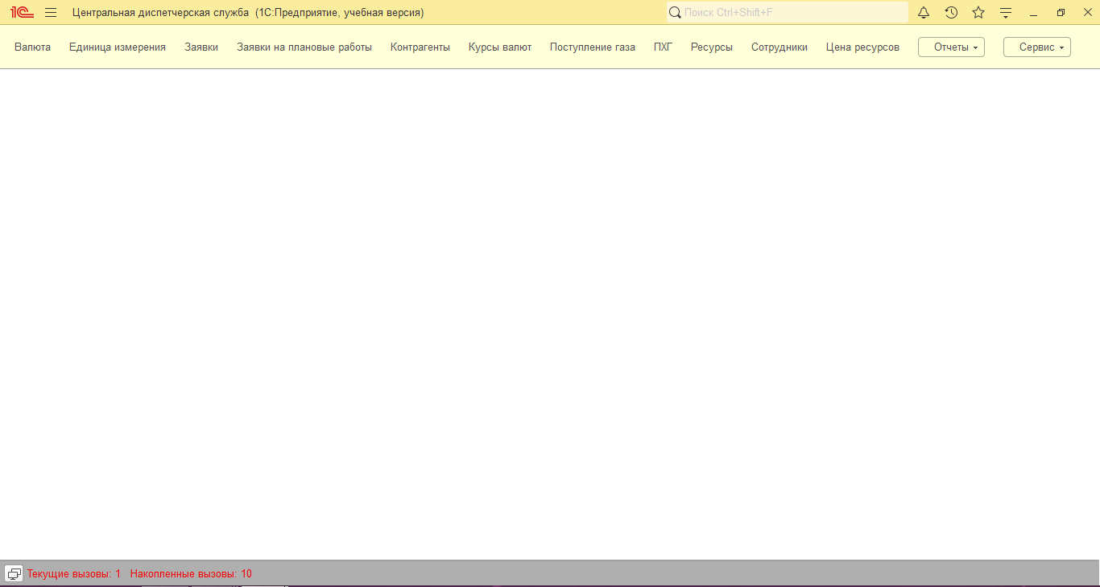

Рисунок 2 – Интерфейс 1С: Предприятие

# **ЗАКЛЮЧЕНИЕ**

В результате работы я закрепил навыки работы в сервисах Git и YouTrack, улучшил навык командной работы в сфере разработки, навыки работы с эксплуатационной документацией, а также лучше освоил разработку конфигураций на базе 1с.

Таким образом, программа учебной практики ПМ.03 в период с

17.01.2022 по 01.05.2022 была выполнена в полном объеме.

# **СПИСОК ИСПОЛЬЗОВАННЫХ ИСТОЧНИКОВ**

1. Shwanoff – работа с бизнес процессами. – URL: <https://shwanoff.ru/list-c-sharp/> (дата обращения: 21.03.2022). – Режим доступа: свободный. – Текст: электронный.
2. Информационно-технологическое сопровождение пользователей 1С: Предприятие [Электронный ресурс] / URL: http://solutions.1c.ru
3. Отраслевые и специализированные решения 1С: Предприятие [Электронный ресурс] / URL: http://solutions.1c.ru
4. Официальный сайт фирмы «1С» [Электронный ресурс] / URL: http://www.1c.ru
5. Создание и разработка информационных систем на базе 1С: Предприятия 7.7, 8.0 для современных предприятий [Электронный ресурс] / URL: http://www.master-key.ru
6. Вичугова, А.А. Инструментальные средства информационных систем : учебное пособие / А.А. Вичугова ; Федеральное государственное автономное образовательное учреждение высшего образования «Национальный исследовательский Томский государственный университет». – Томск : Издательство Томского политехнического университета, 2015. – 136 с.
7. Информационные технологии в менеджменте: профессиональный блок : [16+] / сост. А.В. Мухачева, О.И. Лузгарева, И.В. Донова ; Кемеровский государственный университет. – Кемерово : Кемеровский государственный университет, 2019. – 218 с.
8. Адуева, Т.В. Бухгалтерские информационные системы : учебное пособие / Т.В. Адуева ; Томский Государственный Университет Систем Управления и Радиоэлектроники (ТУСУР). – Томск : ТУСУР, 2016. – 87 с.